Ленин о пролетариях
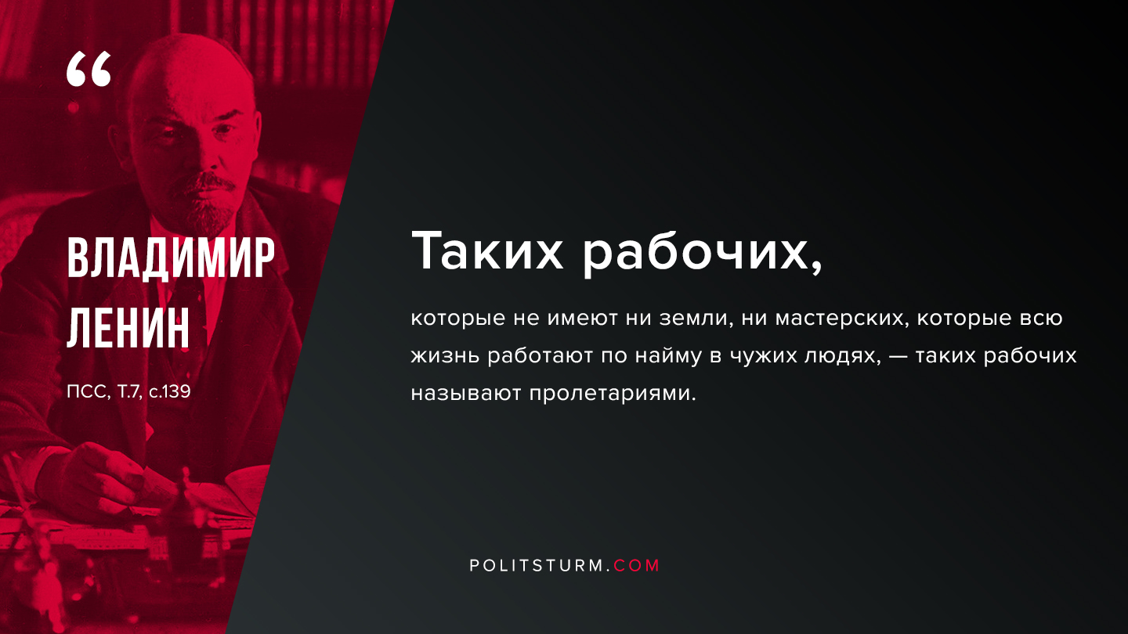

Оригинальная статья
2019-09-22

“Таких рабочих, которые не имеют ни земли, ни мастерских, которые всю жизнь работают по найму в чужих людях, — таких рабочих называют пролетариями.”
В.И.Ленин, ПСС, Т.7, с.139.

Оригинальная статья

